Учреждение образования
«Белорусский государственный технологический университет»

Мультимедийные интерактивные образовательные комплексы для изучения полиграфического оборудования

Мультимедийные комплексы для изучения полиграфического оборудования разработаны на базе ряда информационных технологий и языков программирования (Adobe Flash, Action Script, Adobe Dreamweawer, Adobe Premiere и др.). Они реализуют мультисенсорное окружение обучаемых. В них текстовая, графическая информация, анимации, видеоролики, звуковое сопровождение комплексно воздействуют на обучаемых. Это позволяет повысить эффективность
и заинтересованность в обучении, интенсифицировать учебный процесс.
Для осуществления контроля степени усвоения материала разработаны тестирующие системы. Таким образом, созданные комплексы позволяют автоматизировать процесс обучения от получения до контроля знаний.
Предложенные компьютерные обучающие комплексы позволяют изучать различные режимы работы полиграфического оборудования, неисправности, возникающие при работе оборудования и пути их устранения. Они могут быть использованы также для дистанционного обучения.

Разработчик: Шмаков Михаил Сергеевич, зав. кафедрой полиграфического оборудования и систем обработки информации
Сектор информационного и выставочного
обеспечения научной деятельности
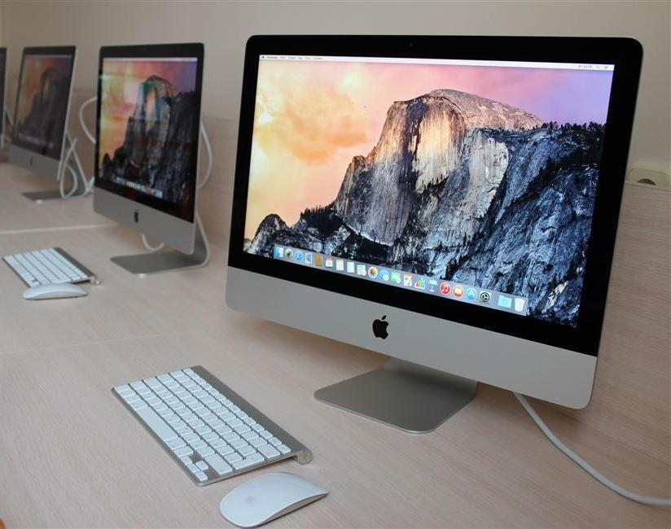
тел. +375 17 3273150
E-mail: inform@belstu.by

